Guion del Taller de Mapeo de Actores y Programación Participativa - Uruapan

Objetivos:
- Identificar a las y los actores clave que deberán estar considerados durante el desarrollo del proyecto, así como su forma de involucramiento.
- Proponer las actividades que formarán parte de los momentos de participación ciudadana a lo largo del proyecto.
Formato: Virtual o presencial.
Tiempo estimado: 2 horas
Número de participantes esperados: 20 a 30 personas técnicas y expertas de los distintos sectores:
- Desarrollo urbano y territorial
- Ecología y medio ambiente
- Servicios públicos
- Participación ciudadana
- Comunicación social
- Bienestar social
- Derechos humanos y atención a la mujer
- Seguridad pública
- Desarrollo económico
Herramientas/Materiales:
- En caso de ser una actividad virtual, se podrá utilizar la plataforma colaborativa de Miró: https://miro.com/es/
- En caso de ser presencial se requerirán los siguientes materiales:
  - Notas adhesivas (post-its)
  - 3 rotafolios
  - Plumas/plumones
- Lista de asistencia
Roles:
- 1 persona moderadora
- 1 persona para tomar notas

Distribución de rotafolios/paneles virtuales:

1. Identificación de actores clave
Este primer panel/rotafolio se divide a su vez en los distintos sectores de la sociedad para facilitar la sistematización de los actores identificados. Los sectores propuestos son los siguientes:
- Gobierno: municipal, estatal y federal.
- Sociedad civil organizada, como asociaciones civiles, colectivos ciudadanos y personas activistas.
- Academia y personas expertas, como centros de educación superior, colegios de profesionsitas y personas académicas independientes.
- Iniciativa privada, como desarrolladoras inmobiliarias, gremios de comerciantes y personas empresarias.

- Otros, como organismos internacionales, medios de comunicación local y líderes de opinión.

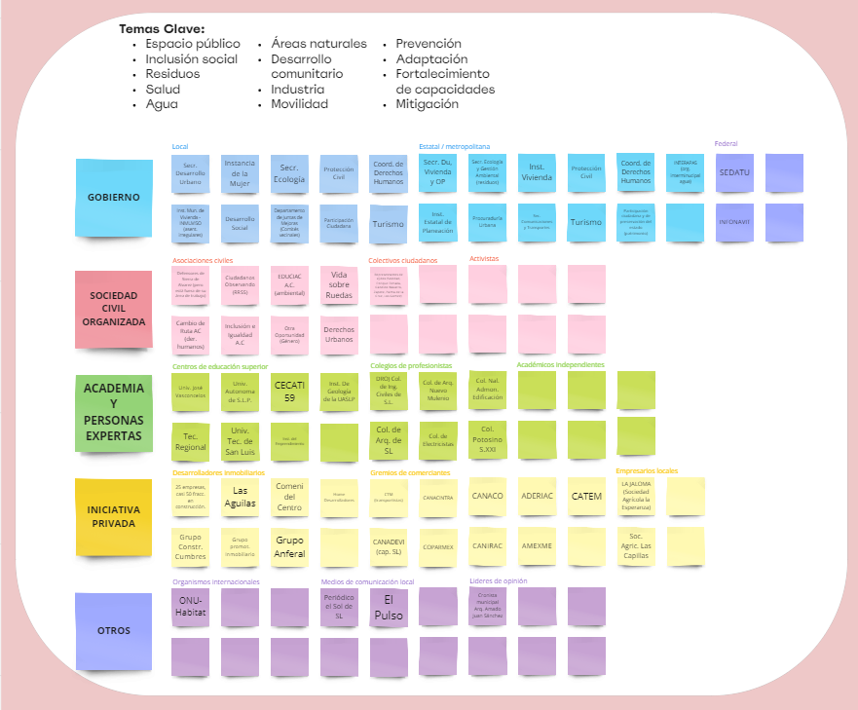
Por otro lado, se podrán utilizar los siguientes temas clave como detonadores de conversación: espacio público, inclusión social, residuos, salud, agua, energía, áreas naturales, desarrollo comunitario, industria, movilidad, prevención, adaptación, fortalecimiento de capacidades y mitigación.
Ilustración 1 Ejemplo de distribución de rotafolio/panel para la actividad de mapeo de actores. Fuente: ONU-Habitat, 2023

- Acciones participativas existentes en el municipio.
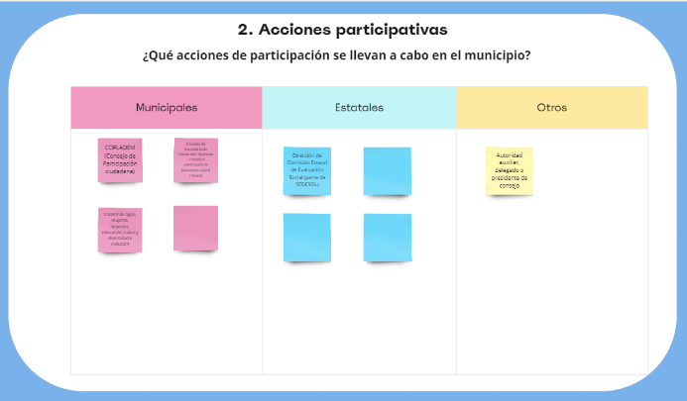
En esta segunda fase se recuperan las actividades participativas existentes en el municipio como talleres técnicos, talleres de consulta ciudadana, reuniones mensuales con algún consejo, etc.
Ilustración 2 Ejemplo de distribución del rotafolio/panel "Acciones Participativas". Fuente: ONU-Habitat, 2023

- Zonas prioritarias
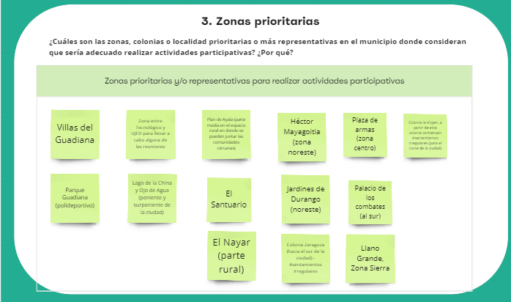
La tercera fase consistirá en recuperar las zonas y lugares prioritarios o más representativos del municipio en el que se considerado que sea adecuado para realizar actividades participativas, y así fomentar el desarrollo de convocatorias inclusivas y diversas.
Ilustración 3 Ejemplo de distribución de rotafolio/panel para la actividad de zonas prioritarias. Fuente: ONU-Habitat, 2023

Guion general
Actividad | Descripción
Introducción | - Palabras de bienvenida
 | - Presentar los objetivos y la estructura del taller.
 | -Normas de convivencia.
 | - Presentar el objetivo del proyecto, sus alcances, qué es un PMDU, y la importancia de la participación ciudadana.
Actividad 1. Identificación de actores clave. | - Presentar los temas sugeridos y los sectores para clasificar a los actores.  - Pedir a las y los asistentes que alcen su mano para participar.  - La persona moderadora irá dando la palabra en orden y la persona que toma notas escribirá en los post-its los actores mencionados y organizándolos en los sectores correspondientes.
 | - Resumir lo que se visualiza en la Actividad 1.
Actividad 2. Identificación de espacios participativos existentes | - Explicar que el objetivo de la actividad es identificar espacios de participación existentes que puedan fungir como espacios en los que se pueda recuperar información para el PMDU.
- Pedir a las y los asistentes que alcen su mano para participar.
- La persona moderadora irá dando la palabra en orden y la persona que toma notas, escribirá en los post-its los espacios participativos mencionados.
 | - Resumir lo que se visualiza en la Actividad 2.
Actividad 3. Identificación de zonas prioritarias | - Explicar que el objetivo de la actividad es identificar zonas, colonias y lugares prioritarios o más representativos en el municipio donde se pueden realizar las actividades participativas de diagnóstico y prospectiva, a fin de poder realizar convocatorias plurales y descentralizar las sedes de las actividades.
- Pedir a las y los asistentes que alcen su mano para participar.
La persona moderadora irá dando la palabra en orden y la persona que toma notas, escribirá en los post-its los lugares identificados.
Cierre | - Explicar los siguientes pasos.  - Tomar foto conmemorativa.  - Agradecer la asistencia al taller.

